
Міністерство освіти та науки України
Національний технічний університет України “Київський політехнічний інститут”
Факультет інформатики та обчислювальної техніки
Кафедра обчислювальної техніки

Розрахункова графічна робота №2
З дисципліни «Додаткові розділи теорії електричних та магнітних кіл»

Виконав:
студент 2 курсу ФІОТ
групи ІВ-71
Мазан Я. В.
Залікова – 7109
Варіант – 309

Перевірив:
асистент
Лободзинський В. Ю.

Київ – 2019
Схема для завдання та початкові дані:
i2
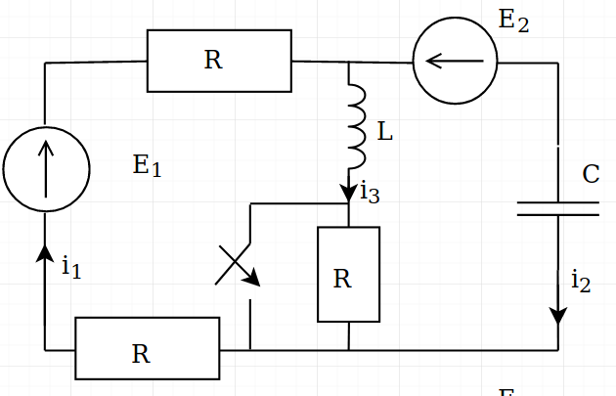
E₁ = 100 В
E₂ = 80 В
R = 50 Ом
E1
L = 0,13 Гн
C = 110 мкФ

Пошук незалежних початкових умов (НПУ) (t = 0-):
Так як у нас постійні джерела напруги, то
(малюємо котушку індуктивності як з’єднання в електричному колі, а конденсатор — як розрив)
Схема до комутації:
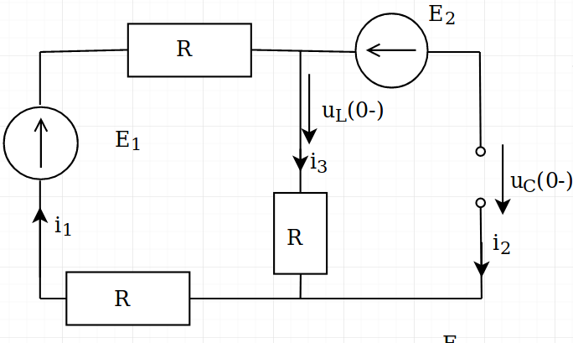
i₂ = 0 A
E1
u_{L}(0-) = 0 В

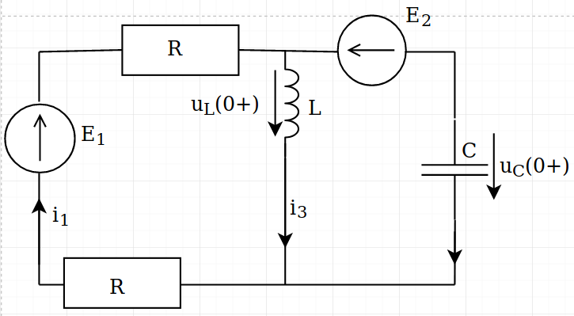
Пошук залежних початкових умов (ЗПУ) (t = 0+):

За законами комутації маємо:

Підставляємо початкові дані:

Розв’язавши СЛАР отримуємо:

Диференціювання СЛАР при t = 0+:
; Визначимо
Тоді отримуємо

Усталений режим (t = ∞):
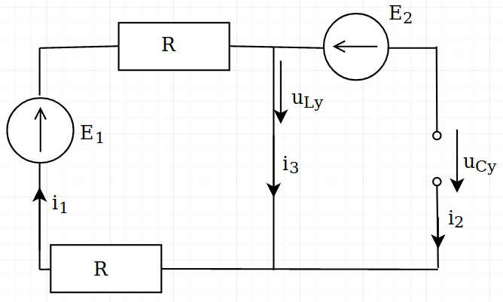
i_{2у} = 0 A
u_{Lу} = 0 В
u_{Cу} = -E₂ = -80 В

Характеристичне рівняння:
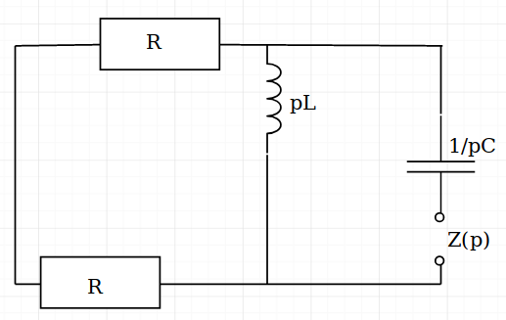

- корені комплексні спряжені → маємо коливальний перехідний процес

Запис повних розв’язків шуканих величин:

Шукаємо постійні інтегрування A_{i}, B_{i}, γ_{i}, ψ_{i} підставивши ПУ при t = 0+:
i₁ :
(1 або 3 чверть)

i₂ :

i₃ :

(2 або 4 чверть)

u_{L} :
(1 або 3 чверть)

u_{C} :
Маємо аналогічно

Тепер кінцеві рівняння матимуть вигляд

Таблиці значень:
сс
Буду брати час перехідного процесу ~= 4τ
T, c | 0 | τ/4 | τ/2 | 3τ/4 | τ | 5τ/4 | 3τ/2 | 7τ/4 | 2τ | 9τ/4 | 5τ/2 | 11τ/4 | 3τ | 13τ/4 | 7τ/2 | 15τ/4 | 4τ
i_{1у} | 1 | 1 | 1 | 1 | 1 | 1 | 1 | 1 | 1 | 1 | 1 | 1 | 1 | 1 | 1 | 1 | 1
i_{1в} | -0.333 | -0.080 | 0.185 | 0.088 | -0.093 | -0.074 | 0.041 | 0.053 | -0.013 | -0.035 | 0.001 | 0.021 | 0.004 | -0.012 | -0.005 | 0.006 | 0.004
i₁ | 0.667 | 0.920 | 1.185 | 1.088 | 0.907 | 0.926 | 1.041 | 1.053 | 0.987 | 0.965 | 1.001 | 1.021 | 1.004 | 0.988 | 0.995 | 1.006 | 1.004

T, c | 0 | τ/4 | τ/2 | 3τ/4 | τ | 5τ/4 | 3τ/2 | 7τ/4 | 2τ | 9τ/4 | 5τ/2 | 11τ/4 | 3τ | 13τ/4 | 7τ/2 | 15τ/4 | 4τ
i_{2у} | 0 | 0 | 0 | 0 | 0 | 0 | 0 | 0 | 0 | 0 | 0 | 0 | 0 | 0 | 0 | 0 | 0
i_{2в} | 0.000 | -0.759 | -0.163 | 0.426 | 0.190 | -0.217 | -0.162 | 0.097 | 0.119 | -0.033 | -0.079 | 0.003 | 0.049 | 0.008 | -0.028 | -0.011 | 0.014
i₂ | 0.000 | -0.759 | -0.163 | 0.426 | 0.190 | -0.217 | -0.162 | 0.097 | 0.119 | -0.033 | -0.079 | 0.003 | 0.049 | 0.008 | -0.028 | -0.011 | 0.014

T, c | 0 | τ/4 | τ/2 | 3τ/4 | τ | 5τ/4 | 3τ/2 | 7τ/4 | 2τ | 9τ/4 | 5τ/2 | 11τ/4 | 3τ | 13τ/4 | 7τ/2 | 15τ/4 | 4τ
i_{3у} | 1 | 1 | 1 | 1 | 1 | 1 | 1 | 1 | 1 | 1 | 1 | 1 | 1 | 1 | 1 | 1 | 1
i_{3в} | -0.324 | 0.682 | 0.343 | -0.340 | -0.281 | 0.146 | 0.202 | -0.045 | -0.132 | -0.001 | 0.080 | 0.018 | -0.045 | -0.020 | 0.023 | 0.017 | -0.010
i₃ | 0.676 | 1.682 | 1.343 | 0.660 | 0.719 | 1.146 | 1.202 | 0.955 | 0.868 | 0.999 | 1.080 | 1.018 | 0.955 | 0.980 | 1.023 | 1.017 | 0.990

T, c | 0 | τ/4 | τ/2 | 3τ/4 | τ | 5τ/4 | 3τ/2 | 7τ/4 | 2τ | 9τ/4 | 5τ/2 | 11τ/4 | 3τ | 13τ/4 | 7τ/2 | 15τ/4 | 4τ
u_{Lу} | 0 | 0 | 0 | 0 | 0 | 0 | 0 | 0 | 0 | 0 | 0 | 0 | 0 | 0 | 0 | 0 | 0
u_{Lв} | 33.333 | 8.058 | -18.491 | -8.850 | 9.319 | 7.364 | -4.074 | -5.340 | 1.327 | 3.523 | -0.050 | -2.148 | -0.430 | 1.210 | 0.520 | -0.623 | -0.449
u_{L} | 33.333 | 8.058 | -18.491 | -8.850 | 9.319 | 7.364 | -4.074 | -5.340 | 1.327 | 3.523 | -0.050 | -2.148 | -0.430 | 1.210 | 0.520 | -0.623 | -0.449

T, c | 0 | τ/4 | τ/2 | 3τ/4 | τ | 5τ/4 | 3τ/2 | 7τ/4 | 2τ | 9τ/4 | 5τ/2 | 11τ/4 | 3τ | 13τ/4 | 7τ/2 | 15τ/4 | 4τ
u_{Cу} | -80 | -80 | -80 | -80 | -80 | -80 | -80 | -80 | -80 | -80 | -80 | -80 | -80 | -80 | -80 | -80 | -80
u_{Cв} | 33.333 | 8.058 | -18.491 | -8.850 | 9.319 | 7.364 | -4.074 | -5.340 | 1.327 | 3.523 | -0.050 | -2.148 | -0.430 | 1.210 | 0.520 | -0.623 | -0.449
u_{C} | -46.667 | -71.942 | -98.491 | -88.850 | -70.681 | -72.636 | -84.074 | -85.340 | -78.673 | -76.477 | -80.050 | -82.148 | -80.430 | -78.790 | -79.480 | -80.623 | -80.449

Графіки:

